




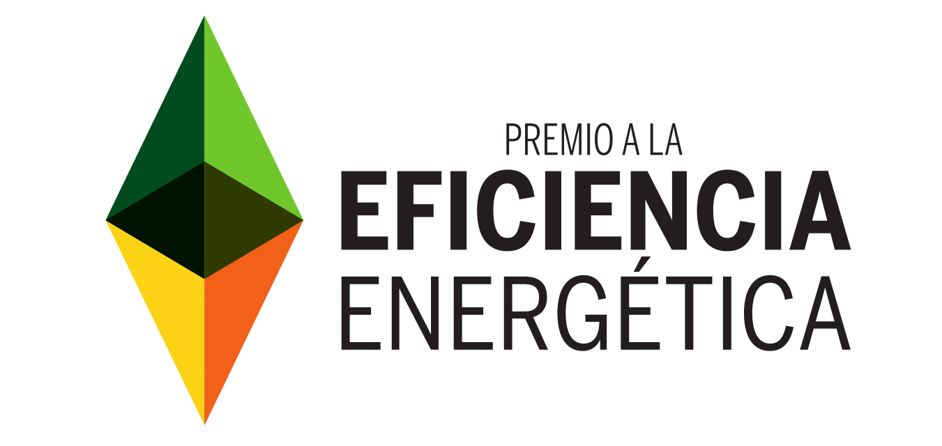

FORMULARIO DE INSCRIPCIÓN

Seleccione la información respectiva en cada campo y envíelo por correo o por e-mail en formato Word y PDF
Fecha límite para inscripción: 19 de diciembre de 2025
Fecha límite para entrega de información: 13 de febrero de 2026

NOMBRE DE LA ENTIDAD PARTICIPANTE:

Sector de la Economía Nacional al que pertenece (marcar con X):
Acueducto y Alcantarillado |  | Empresas de servicios energéticos
Aseo |  | Servicios Financieros
Gas Natural (Producción) |  | Corporaciones y Fundaciones
Gas Natural (Distribución y Comercialización) |  | Minería
Gas Natural (Transporte) |  | Hidrocarburos (Diferentes a Gas Natural)
Energía Eléctrica (Generación) |  | Producción industrial
Energía Eléctrica (Transmisión) |  | Salud
Energía Eléctrica (Distribución y Comercialización) |  | Academia
Telecomunicaciones |  | Hotelería y turismo
Multiservicios |  | Construcción
OTRO. (¿Cuál?)

CATEGORÍA DE LA ENTIDAD (marcar con X):
EMPRESAS DE SERVICIOS PÚBLICOS DOMICILIARIOS Y TECNOLOGÍAS DE LA INFORMACIÓN Y LAS COMUNICACIONES: Una empresa prestadora de los servicios públicos de energía eléctrica, gas natural, aseo y saneamiento básico, acueducto y alcantarillado y tecnologías de la información y las comunicaciones, comprometida con la eficiencia energética que haya implementado proyectos de eficiencia energética y/o de Sistemas de Gestión Energética, que demuestren impacto, replicabilidad y sostenibilidad y, a su vez, divulguen y promuevan estas prácticas y proyectos entre sus grupos de interés.
INDUSTRIA, COMERCIO Y SERVICIOS: Una empresa del sector productivo, comercial o de servicios de cualquier sector (excepto de servicios públicos y servicios energéticos) con resultados e impactos demostrables en mejoramiento del desempeño energético (mejora de la eficiencia energética) e incremento de la productividad.
ENTIDADES PÚBLICAS Y ENTES TERRITORIALES: Una entidad pública o ente territorial que demuestre impactos en proyectos de eficiencia energética en sus instalaciones, grupos de interés o áreas de influencia y/o que demuestre impactos en cultura ciudadana en buenas prácticas de eficiencia energética o implementación de Sistemas de Gestión Energética. En esta categoría se incluyen las corporaciones autónomas regionales.
ACADEMIA: Una institución académica que demuestre tener programas novedosos de formación y extensión, asignaturas en pregrados y posgrados relacionados con Eficiencia Energética o gestión energética y líneas de investigación en temas afines.
ONG, CENTROS DE INVESTIGACIÓN, Y EMPRESAS DE CONSULTORÍA Y SERVICIOS ENERGÉTICOS: Entidad, organización o empresa, que haya desarrollado consultorías o investigaciones o haya implementado proyectos de eficiencia energética y/o Sistemas de Gestión Energética en otras entidades, que demuestren impacto, replicabilidad y sostenibilidad; así como también, la reducción del impacto ambiental por la disminución de Gases de Efecto Invernadero (CO2e), logrando divulgar y promover estas prácticas y proyectos entre sus grupos de interés.

DATOS DE LA EMPRESA
Dirección: |  | Municipio/  Departamento:
Teléfono: |  | Página Web:

NOMBRE DEL REPRESENTANTE LEGAL:

PERSONA ENCARGADA DE LA GESTIÓN ENERGÉTICA O AMBIENTAL PARA CONTACTAR:
Nombre:
Celular: |  |  |  | Teléfono: |  | E-mail:
Cargo: |  |  |  |  |  | Dirección:
 | *Número de proyectos a inscribir (máximo 3 por empresa):
 | Nombre del proyecto No. 1
 | Nombre del proyecto No. 2
 | Nombre del proyecto No. 3

Ingrese o seleccione la información respectiva en cada campo y envíelo antes del 19 de diciembre de 2025 al correo: premioeficiencia@andesco.org.co (Asunto: Premio Eficiencia Energética Inscripción)

Espacio para Organizadores del Premio
Fecha de recibido: | Día | Mes | Año

